



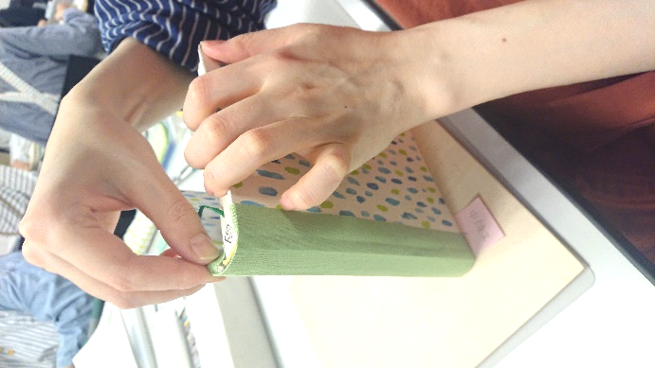

初級
主催 NPO法人書物の歴史と保存修復に関する研究会 〒631-0803奈良市山陵町236-1-103 TEL/FAX 0742-35-3471

共催 奈良県立図書情報館
■講座料 25､300 円（5回分 ※材料費含む）
■定 員 30名 ※定員になり次第締め切り
■持ち物 定規 ハサミ カッター カッタ－マット
お手拭き 筆記用具
５/１２スタート
マイスター
講座
図書
修理
受講生募集中
マイスター養成講座初級curriculum
5/12(火) 製本技法１（文庫本改装）
5/19(火) 製本技法２（文庫本改装）
5/26(火) 製本技法３（丸背本改装）
6/2(火) 製本技法４（丸背本改装）
6/9(火) 小規模修理技法１
詳しくはこちらから
読書が好きな方、本そのものが好きな方、本の修理を学んでみませんか。
NPO法人書物研究会では毎年、奈良県立図書情報館で「図書修理マイスター養成講座」を開講しています。春から始まる入門コース、秋から始まる中級(Ⅰ・Ⅱ)コース、1日特別講座などレベルに応じた内容になっています。
この他、本部での各種講座、オンライン講座(初級・中級Ⅰ・Ⅱ)など、初めてでも安心して学んでいただけます。ご家庭にある古い本、思い出の本の修理にもお役に立てると思います。
基本的な知識と技術を学びませんか
本の修理の

